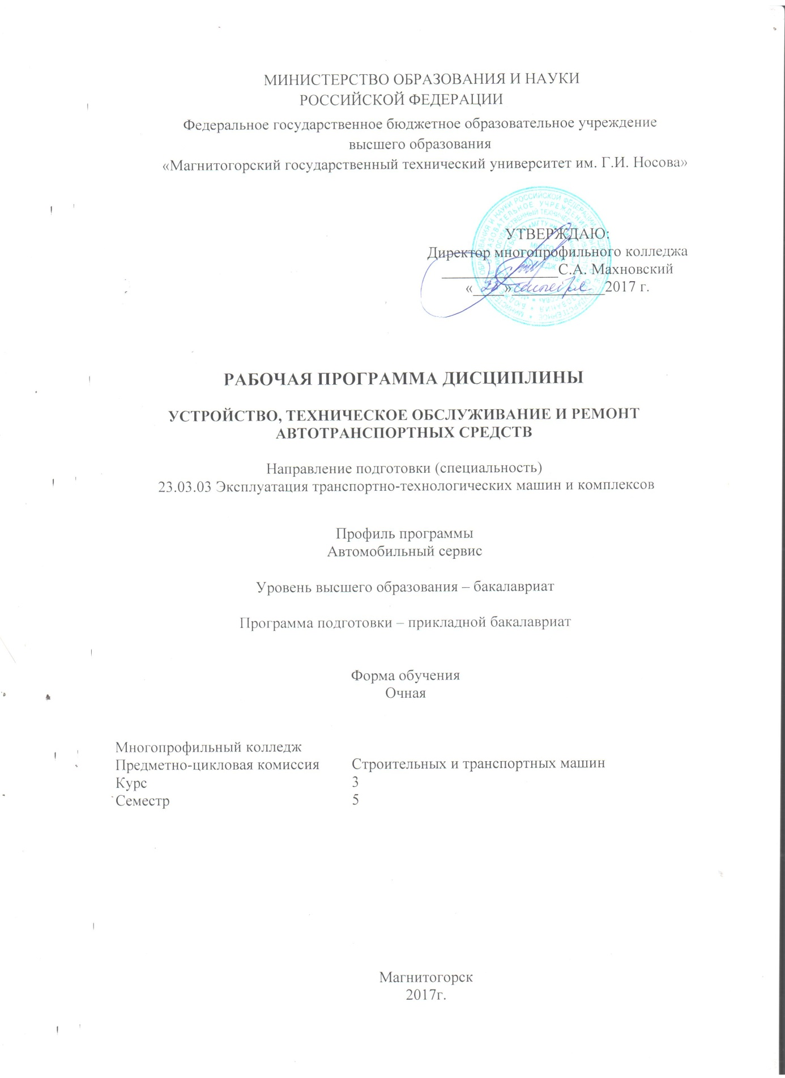

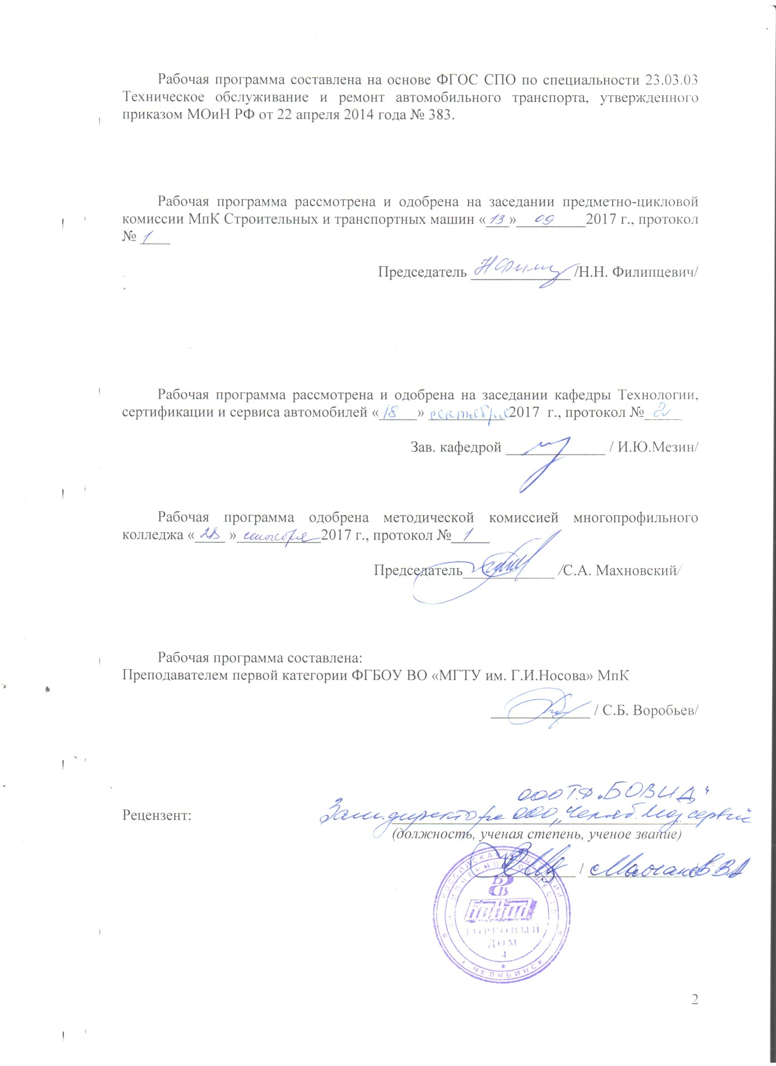

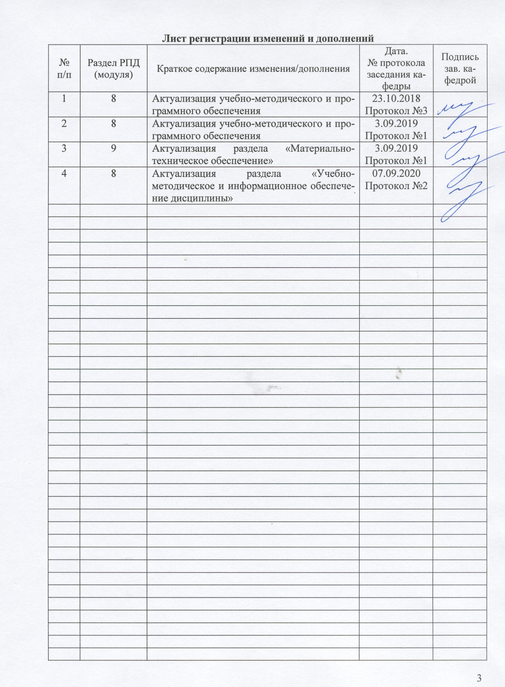**1 Цели освоения дисциплины (модуля)**

Целями освоения дисциплины «Устройство, техническое обслуживание и ремонт автотранспортных средств» является приобретение слушателями следующих профессиональных компетенций (ППК):

ППК-1 Определять техническое состояние систем, агрегатов и узлов автотранспортных средств

ППК-2 Демонтировать системы, агрегаты и узлы автотранспортных средств и выполнять работы по устранению неисправностей

ППК-3 Собирать, регулировать и испытывать системы, агрегаты и узлы автотранспортных средств

ПК- 17 Готовность выполнять работы по одной или нескольким рабочим профессиям по профилю производственного подразделения

ПК- 45 Готовность выполнять работы по одной или нескольким рабочим профессиям по профилю производственного подразделения

**2 Место дисциплины (модуля) в структуре образовательной программы подготовки бакалавра**

Дисциплина Устройство, техническое обслуживание и ремонт автотранспортных средств» входит в вариативную часть блока 1 образовательной программы.

Для изучения дисциплины необходимы знания (умения, владения), сформированные в результате изучения дисциплин «Начертательная геометрия и компьютерная графика», «Электротехника и электроника», «Прикладная механика», «Материалы в отрасли», «Безопасность жизнедеятельности».

Знания (умения, владения), полученные при изучении данной дисциплины будут необходимы для прохождения производственной практики по получению профессиональных умений и опыта профессиональной деятельности по профессии рабочего*.*

**3 Компетенции обучающегося, формируемые в результате освоения дисциплины (модуля) и планируемые результаты обучения**

В результате освоения дисциплины «Устройство, техническое обслуживание и ремонт автотранспортных средств» обучающийся должен обладать следующими компетенциями:

| Структурный элемент  компетенции | Уровень освоения компетенций | | |
| --- | --- | --- | --- |
| Пороговый уровень | Средний  уровень | Высокий  уровень |
| ППК-1 Определять техническое состояние систем, агрегатов и узлов автотранспортных средств | | | |
| Знать: основные виды слесарных операций | Имеет понятие о слесарном деле | Знает основные виды слесарных операций частично | Знает основные виды слесарных операций в полном объеме |
| Уметь: выполнять основные слесарные операции | Выполнять основные слесарные операции частично | Выполнять основные слесарные операции с нарушением технологического процесса | Выполнять основные слесарные операции в полном объеме в соответствии с технологическим процессом |
| Владеть: выполнение регламентных работ по техническому обслуживанию автомобилей | Выполнение регламентных работ по техническому обслуживанию автомобилей частично | Выполнение регламентных работ по техническому обслуживанию автомобилей не в полном объеме | Выполнение регламентных работ по техническому обслуживанию автомобилей в полном объеме |
| ППК-2 Демонтировать системы, агрегаты и узлы автотранспортных средств и выполнять работы по устранению неисправностей | | | |
| Знать: технологию практической  обработки металлов;  группы станков для обработки заготовок | Знает основные виды и группы станков | Знает технологию обработки металлов | Знает технологию обработки металлов с применением определенного инструмента и станков |
| Уметь: подбирать оборудование и инструмент для выполнения слесарных работ | Подбирает оборудование и инструмент для выполнения слесарных работ частично | Подбирает оборудование и инструмент для выполнения слесарных работ не в полном объеме | Подбирает оборудование и инструмент для выполнения слесарных работ в полном объеме |
| Владеть: выполнением работ по устранению неисправностей деталей и узлов автомобиля | Выполняет работы по устранению неисправностей деталей и узлов автомобиля частично | Выполняет работы по устранению неисправностей деталей и узлов автомобиля с нарушением технологического процесса | Выполняет работы по устранению неисправностей деталей и узлов автомобиля в полном объеме в соответствии с технологическим процессом |
| ППК-3 Собирать, регулировать и испытывать системы, агрегаты и узлы автотранспортных средств | | | |
| Знать: инструменты; требования охраны труда и техники безопасности | Знает основные виды инструмента  Знает основные положения охраны труда | Знает назначение инструмента  Знает требования охраны труда к технологическим операциям частично | Знает назначение и способы применения инструмента  Знает требования охраны труда к технологическим операциям в полном объеме |
| Уметь: применять контрольно-измерительный инструмент и приспособления | Не корректно применяет контрольно-измерительный инструмент и приспособления | Применяет контрольно-измерительный инструмент и приспособления в соответствии с требованиями не в полном объеме | Применяет контрольно-измерительный инструмент и приспособления в соответствии с требованиями в полном объеме |
| Владеть: установкой и регулировкой агрегатов и узлов автомобиля | Не корректно устанавливает и производит работы по регулировке агрегатов и узлов автомобиля | Регулирует агрегаты и узлы автомобиля после установки не в полном объеме | Устанавливает и регулирует агрегаты и узлы автомобиля в полном объеме |
| ПК- 17 Готовность выполнять работы по одной или нескольким рабочим профессиям по профилю производственного подразделения | | | |
| Знать: виды работ и технологические операции, безопасные приемы и способы выполнения работ | Знает основные виды работ | Знает основные виды работ и технологические операции | Знает основные виды работ, технологические операции, а также безопасные приемы и способы выполнения работ |
| Уметь: безопасно выполнять работы и технологические операции в соответствии с технологическими требованиями | Выполняет работы и технологические операции с нарушением требований | Выполняет работы и технологические операции в соответствии с требованиями не в полном объеме | Выполняет работы и технологические операции в соответствии с требованиями в полном объеме |
| Владеть: приемами и способами выполнения работ и технологических операций | Использует не корректные приемы и способы выполнения работ и технологических операций | Применяет корректные приемы и способы выполнения работ и технологических операций не в полном объеме | Применяет корректные приемы и способы выполнения работ и технологических операций в полном объеме |
| ПК- 45 Готовность выполнять работы по одной или нескольким рабочим профессиям по профилю производственного подразделения | | | |
| Знать: виды работ и технологические операции, безопасные приемы и способы выполнения работ | Знает основные виды работ | Знает основные виды работ и технологические операции | Знает основные виды работ, технологические операции, а также безопасные приемы и способы выполнения работ |
| Уметь: безопасно выполнять работы и технологические операции в соответствии с технологическими требованиями | Выполняет работы и технологические операции с нарушением требований | Выполняет работы и технологические операции в соответствии с требованиями не в полном объеме | Выполняет работы и технологические операции в соответствии с требованиями в полном объеме |
| Владеть: приемами и способами выполнения работ и технологических операций | Использует не корректные приемы и способы выполнения работ и технологических операций | Применяет корректные приемы и способы выполнения работ и технологических операций не в полном объеме | Применяет корректные приемы и способы выполнения работ и технологических операций в полном объеме |

**4 Структура и содержание** дисциплины (модуля) **для очной формы обучения**

Общая трудоемкость дисциплины составляет 4 единиц 144 часов:

– аудиторная работа – 70 часов;

– самостоятельная работа – 38 часов;

– подготовка к экзамену – 36 часов.

|  |  |  |  |  |  |  |  |
| --- | --- | --- | --- | --- | --- | --- | --- |
| Раздел /тема  дисциплины | Семестр | Аудиторная  контактная работа  (в акад. часах) | | Самостоятельная работа (в акад. часах) | Вид самостоятельной  работы | Форма текущего контроля успеваемости и  промежуточной аттестации | Код и структурный  элемент  компетенции |
| Лекции | Практич.  занятия |
| Раздел 1 Выполнение работ по техническому обслуживанию и ремонту отдельных систем, агрегатов и узлов автомобилей | | | | | | | |
| 1.1 Тема: Общие сведения о слесарном деле | 5 | 2 |  | 5 | Изучение типовой должностной инструкции Слесаря по ремонту автомобилей. Заполнение справки «Рабочее место слесаря по ремонту автомобилей» | Фронтальный устный опрос | ППК 1, ППК 2, ППК 3, ПК 17, ПК 45 |
| 1.2 Тема: Плоскостная разметка | 5 | 2 | 2 | 5 | Оформление практической работы. Изучение инструкций по работе со слесарным инструментом. Изучение нормативных документов по технике безопасности при работе со слесарным инструментом | Фронтальный устный опрос | ППК 1, ППК 2, ППК 3, ПК 17, ПК 45 |
| 1.3 Тема: Рубка, резка металла | 5 | 4 | 5 | 5 | Оформление практической работы. Изучение инструкций по работе со слесарным инструментом. Изучение нормативных документов по технике безопасности при работе со слесарным инструментом | Индивидуальный устный опрос | ППК 1, ППК 2, ППК 3, ПК 17, ПК 45 |
| 1.4 Тема: Правка, гибка, опиливание металла | 5 | 4 | 8 | 5 | Оформление практической работы. Изучение инструкций по работе со слесарным инструментом. Изучение нормативных документов по технике безопасности при работе со слесарным инструментом | Индивидуальный устный опрос | ППК 1, ППК 2, ППК 3, ПК 17, ПК 45 |
| 1.5 Тема: Обработка заготовок сверлением | 5 | 4 | 8 | 5 | Заполнение таблицы «Виды сверл и виды работ выполняемые ими». Оформление практических работ, отчета и подготовка к их защите. Изучение нормативных документов по технике безопасности при работе со слесарным инструментом | Фронтальный устный опрос | ППК 1, ППК 2, ППК 3, ПК 17, ПК 45 |
| 1.6 Тема: Резьбонарезание | 5 | 4 | 6 | 5 | Оформление практической работы. Изучение нормативных документов по технике безопасности при работе со слесарным инструментом | Фронтальный устный опрос | ППК 1, ППК 2, ППК 3, ПК 17, ПК 45 |
| 1.7 Тема: Обработка заготовок шлифованием | 5 | 4 | 6 | 4 | Оформление практической работы. Изучение нормативных документов по технике безопасности при работе со слесарным инструментом | Фронтальный устный опрос | ППК 1, ППК 2, ППК 3, ПК 17, ПК 45 |
| 1.8 Тема: Производство неразъемных соединений | 5 | 4 | 8 | 4 | Оформление практической работы. Изучение нормативных документов по технике безопасности при работе со слесарным инструментом | Индивидуальный устный опрос | ППК 1, ППК 2, ППК 3, ПК 17, ПК 45 |
| Итого по разделу | 5 | 28 | 42 | 38 |  | Дифф. эачет |  |
| Итого по ПМ | 5 | 28 | 42 | 38 |  | Экзамен |  |

**5 Образовательные и информационные технологии**

Для реализации учебной работы в качестве образовательных технологий в преподавании дисциплины «Устройство, техническое обслуживание и ремонт автотранспортных средств» используются традиционные, активные и интерактивные методы.

Передача теоретических данных происходит с использованием мультимедийного оборудования. Лекции проходят в традиционной форме и в форме лекция- дискуссия, деловая игра, эвристическая беседа, лекция с разбором конкретных ситуаций, урока-презентации, урок-конференция.

Учебным планом предусмотрено 14 ч. интерактивных занятий.

Самостоятельная работа студентов стимулирует студентов к самостоятельной проработке тем в процессе написания рефератов и итоговой аттестации.

Активные и интерактивные методы используются при проведении теоретических и практических занятий:

**6 Учебно-методическое обеспечение самостоятельной работы обучающихся**

По дисциплине «Устройство, техническое обслуживание и ремонт автотранспортных средств»» предусмотрена аудиторная и внеаудиторная самостоятельная работа обучающихся.

Аудиторная самостоятельная работа студентов предполагает проведение лекционных и практических занятий.

Внеаудиторная самостоятельная работа обучающихся осуществляется в виде изучения литературы по соответствующему разделу с проработкой материала; выполнения домашних заданий и написания рефератов.

**Виды заданий для самостоятельной внеаудиторной работы**

1 Реферирование по теме:

* Теория надежности автомобилей
* Изнашивание деталей, узлов
* Система диагностики автомобилей

Цель задания: - глубокое изучение проблемы или вопроса, умение обстоятельно их анализировать

Текст задания:

Подготовить реферат на выбранную тему. Рекомендации по выполнению задания:

Реферат (от латинского referre - докладывать, сообщать) - краткое изложение содержания одного или нескольких источников, раскрывающее определенную тему. Хотя смысловое значение слова «реферат» переплетается со словом «доклад», реферат является более высокой формой творческой работы. Подготовка к реферату требует глубокого знания аспектов изучаемой проблемы и вопроса, умение обстоятельно их анализировать.

Подготовка реферата способствует всестороннему знакомству с литературой по избранной теме, создает возможность комплексного использования приобретенных навыков работы с книгой, развивает самостоятельность мышления, умение на научной основе анализировать и делать выводы. Материал в реферате излагается с позиции автора исходного текста.

Прежде всего надо знать из *чего состоит реферат.* Компоненты содержания:

* титульный лист,
* план;
* введение (постановка проблемы, объяснение выбора темы, ее значения, актуальности, определение цели и задач реферата, краткая характеристика используемой литературы);
* основная часть (каждая проблема или части одной проблемы рассматриваются в отдельных разделах реферата и являются логическим продолжением друг друга);
* заключение;
* список литературы.

Титульный лист - лицо реферата. На титульном листе должно присутствовать: сверху полное название учреждения, для которого пишется реферат. Далее примерно в центре листа название темы реферата. Чуть пониже справа от темы, группа и Ф.И.О.(Фамилия имя отчество) того, кто пишет реферат, с указанием его статуса в учебном учреждении. На следующий строчке кто принимает его, тоже с указанием статуса. Внизу год создания реферата (можно еще и место, например, Магнитогорск, 2013)

План - второй лист реферата. Хорошо сделанный реферат имеет не только главы, но и подразделы, что указывается в содержании, требует наличие номеров страниц на каждую главу и подраздел реферата.

Введение - краткое описание темы и постановка вопросов. Во введении объясняется:

* почему выбрана такая тема, чем она важна (личное отношение к теме (проблеме), чем она актуальна (отношение современного общества к этой теме (проблеме), какую культурную или научную ценность представляет (с точки зрения исследователей, ученых);
* какая литература использована: исследования, научно-популярная литература, учебная, кто авторы… (Клише: «Материалом для написания реферата послужили …»)
* из чего состоит реферат (введение, количество глав, заключение, приложения. Клише: «Во введении показана идея (цель) реферата. Глава 1 посвящена.., во 2 главе … В заключении сформулированы основные выводы…»)

Основная часть реферата состоит из нескольких глав / разделов, постепенно раскрывающих тему. Каждый из разделов рассматривает какую-либо из сторон основной темы. Утверждения позиций подкрепляются доказательствами, взятыми из литературы (цитирование, указание цифр, фактов, определения)

Если доказательства заимствованы у автора используемой литературы - это оформляется как ссылка на источник и имеет порядковый номер.

Ссылки оформляются внизу текста под чертой, где указываются порядковый номер ссылки и данные книги или статьи. В конце каждого раздела основной части обязательно формулируется вывод. (Клише: «Таким образом,.. Можно сделать заключение, что… В итоге можно прийти к выводу…»)

В заключении (очень кратко) формулируются общие выводы по основной теме, перспективы развития исследования, собственный взгляд на решение проблемы и на позиции авторов используемой литературы, о воем согласии или несогласии с ними. Вывод реферата – показывает степень проработки темы.

Список литературы - список источников материалов, использованных при создании реферата. Должен содержать не меньше трех источников, составленных в алфавитном порядке.

Этапы (план) работы над рефератом

1. Выбрать тему. Желательно, чтобы тема содержала какую-нибудь проблему или противоречие и имела отношение к современной жизни:

Варианты:

– тему реферата определяет преподаватель;

– тему реферата обучающийся выбирает самостоятельно из предложенного преподавателем списка;

– тему реферата обучающийся выбирает самостоятельно с учетом определенной темы, проблемы

1. Определить, какая именно задача, проблема существует по этой теме и пути ее решения.
2. Найти книги и статьи по выбранной теме (не менее 3-5).
3. Сделать выписки из книг и статей. (Обратить внимание на непонятные слова и выражения, уточнить их значение в справочной литературе).
4. Составить план основной части реферата.
5. Написать черновой вариант каждой главы.
6. Показать черновик педагогу.
7. Написать реферат.
8. Составить сообщение на 5-7 минут.

Прежде всего, не стоит начинать писать реферат с введения. Это главное правило, потому что после того, как реферат будет готов, введение все равно придется переделать. По ходу работы главы и задачи реферата зачастую меняются.

Для того чтобы грамотно построить структуру реферата необходимо определиться с названиями глав и параграфов (или подразделов, как кому больше нравиться).

О наполнении самих глав. Для этого вам нужно иметь 2-3 учебника по теме, ну и конечно использовать Интернет. Только не скачивать бездумно все, что можно, а подходить к делу творчески. Заимствовать отдельные мысли и цитаты, а не полностью работы. Особое внимание стоит обратить на статьи по теме. Из таких статей стоит составлять заключение или главы под названиями: Современное состояние проблемы.

Когда, наконец, сам реферат будет закончен, следует приступать к написанию введения и заключения.

Несколько НЕ

* + Реферат НЕ копирует дословно книги и статьи и НЕ является конспектом.
  + Реферат НЕ пишется по одному источнику и Не является докладом.
  + Реферат НЕ может быть обзором литературы, т.е. не рассказывает
* книгах.

Формы контроля: - представление реферата, защита реферата Критерии оценки: логичность структуры содержания, полнота

раскрытия проблемы, качество оформления.

Формы контроля:

- представление реферата, защита реферата Критерии оценки:

логичность структуры содержания, полнота раскрытия проблемы, качество оформления

2 Работа над усвоением материалов урока

по теме:

Основные понятия теории резания.

Качество обработки поверхности.

Классификация металлорежущих станков. Станки токарной группы.

Основы сварочного дела. Виды сварки.

Понятие надежность в технике. Отказы и неисправности автомобиля.

Требования к техническому состоянию автомобильных средств. Причины изменения технического состояния безопасность

автомобиля.

Зависимость изменения сопряженных деталей от пробега автомобиля.

Пути снижения интенсивности изнашивания технического состояния автомобиля.

Положение о техническом обслуживании и ремонте подвижного состава автомобильного транспорта.

Виды технического обслуживания автомобилей. Виды ремонтов Задачи технической диагностики автомобиля Виды диагностики.

Оборудование для уборочно–моечных работ.

Осмотровое и подъемно-транспортное оборудование. Оборудование для смазочно-заправочных работ. Оборудование, приспособления и инструмент для разборочно-сборочных работ. Диагностическое оборудование.

Ежедневное техническое обслуживание автомобилей. Организация технического обслуживания №1,

Технического обслуживания №2, Сезонного обслуживания.

График проведения технических обслуживаний.

Основные формы технического учета, их содержание и порядок заполнения.

Организация текущего ремонта автомобилей.

Цель задания: Завершающий этап работы над лекцией / материалами урока - обработка, закрепление и углубление знаний по теме занятия.

Текст задания:

Усвоить материал на определенную тему занятия Рекомендации по выполнению задания:

*Компонент содержания*:

1. Прочитать конспект темы
2. Изучить материал учебника
3. Ответить на контрольные вопросы
4. Выполнить тест самопроверки
5. Поиск дополнительного материала по теме.

3 Подготовка, оформление лабораторных и практических работ,

По теме:плоскостная разметка; рубка, резка металла; правка, гибка, опиливание металла; обработка заготовок на станках токарной группы; обработка заготовок на сверлильных станках; обработка заготовок шлифованием; резьбонарезание; производство неразъемных соединений. Производство соединений с гарантированным натягом; сварка

Цель задания: углубление ранее изученного материала, выработка

умений и навыков по применению формул, составлению алгоритма типовых заданий, применение полученных знаний на практике.

Текст задания:

Оформить лабораторные или практические работы

Рекомендации по выполнению задания:

Варианты:

* выполнения заданий по предложенному алгоритму;
* самостоятельный поиск алгоритма выполнения задания

При оформлении лабораторной или практической работы задание можно выполнять в виде построения структурно-логической схемы, необходимо выделить главное в теме. Лаконично, компактно, сжато изложить отобранный материал. Логика построения структурно-логических схем - отражение содержательных связей между единицами излагаемой информации, их четкая классификация по уровням значимости.

Этапы работы над структурно-логической схемой:

1. Поиск информации
2. Анализ информации
3. Осмысление информации
4. Синтез информации.

Представление информации в структурно-логической форме имеет ряд преимуществ по сравнению с линейно-текстовым изложением учебного материала:

* + при линейном построении текстовой информации часто бывает сложно определить структуру изучаемого явления, выделить существенные связи между его компонентами. Это затруднение в значительной мере преодолевается при замене словесного описания оформлением ее в виде таблиц, а лучше – схем;
  + рядом исследователей было установлено, что ведущее звено мыслительной деятельности составляет особая форма анализа - анализ через синтез. Эта операция составляет основу более глубокого усвоения
  + понимания учебного материала путем его знакового моделирования, помогает быстрее сформировать целостную картину изучаемого предмета; способствует формированию более рациональных приемов работы с учебным материалом вообще;
  + наглядно-образная форма представления информации способствует лучшему ее запоминанию.

Также можно использовать метод составления таблиц. Таблица помогает систематизировать информацию, проводить параллели между явлениями, событиями или фактами. Данные таблицы помогают увидеть не только отличительные признаки объектов, но и позволяют быстрее и прочнее запоминать информацию.

1. При составлении таблицы необходимо выделить главное в теме. 2. Определить критерии / параметры для сравнения / анализа (они

могут быть количественные или качественные)

3. Четко и кратко заполнить таблицу

4. Сделать вывод

Формы контроля: своевременное представление выполненных заданий

Критерии оценки: уровень усвоения теоретического материала; точность расчетов; объем выполненных заданий, оформление .

**7 Оценочные средства для проведения промежуточной аттестации**

**а) Планируемые результаты обучения и оценочные средства для проведения промежуточной аттестации:**

| Структурный элемент  компетенции | Планируемые результаты обучения | Оценочные средства | | |
| --- | --- | --- | --- | --- |
| ППК-1 Определять техническое состояние систем, агрегатов и узлов автотранспортных средств | | | | |
| Знать | Основные виды слесарных операций | Факторы, влияющие на надежность автомобиля  Причины изменения технического состояния автомобиля  Положение о ТО и ремонте подвижного состава автомобильного транспорта  Виды технического обслуживания  Назначение ЕО автомобилей | | |
| Уметь | Выполнять основные слесарные операции | Назначение и содержание Положения о техническом обслуживании и ремонте технологического оборудования АТП и СТОА  Проверка технического состояния двигателя с помощью встроенных приборов  Зоны прослушивания двигателя | | |
| Владеть | Выполнение регламентных работ по техническому обслуживанию автомобилей | Выполнение регламентных работ по техническому обслуживанию автомобилей в полном объеме | | |
| ППК-2 Демонтировать системы, агрегаты и узлы автотранспортных средств и выполнять работы по устранению неисправностей | | | |  |
| Знать | Технологию практической  обработки металлов  Группы станков для обработки заготовок | Характеристика базовых агрегатов и деталей автомобилей  Нормативы на ТО и ремонта автомобилей  Корректирование нормативных показателей на ТО и текущий ремонт в конкретных условиях эксплуатации автомобилей  Классификация оборудования для уборочно-моечных и очистительных работ  Особенности оборудования для механизации уборочных работ и санитарной обработки кузовов  Классификация осмотрового оборудования  Тип осмотрового и подъемно-транспортного оборудования  Средства механизации применяют при уборке кузова, кабины, платформы | | |
| Уметь | Подбирать оборудование и инструмент для выполнения слесарных работ | Периодичность ТО подвижного состава  Планово-предупредительный ремонт технологического оборудования  Требования предъявляемые к осмотровому оборудованию  Преимущества и недостатки осмотровых канав | | |
| Владеть | выполнение работ по устранению неисправностей деталей и узлов автомобиля | Выполняет работы по устранению неисправностей деталей и узлов автомобиля в полном объеме в соответствии с технологическим процессом | | |
| ППК-3 Собирать, регулировать и испытывать системы, агрегаты и узлы автотранспортных средств | | | | |
| Знать | инструменты, требования охраны труда и техники безопасности | Средства диагностики двигателя | | |
| Уметь | применять контрольно-измерительный инструмент и приспособления | Принцип действия тяговых и тормозных стендов  Технике безопасности при диагностике двигателя | | |
| Владеть | установкой и регулировкой агрегатов и узлов автомобиля | Устанавливает и регулирует агрегаты и узлы автомобиля в полном объеме | | |
| ПК- 17 Готовность выполнять работы по одной или нескольким рабочим профессиям по профилю производственного подразделения | | |  | |
| Знать | виды работ и технологические операции, безопасные приемы и способы выполнения работ | Элементы резания  Штучное время  Машинное время  Кинематика станков  Обозначение станков  Типы сверлильных станков  Фрезерование. Типы фрез  Шлифование. Характеристика абразивного инструмента | | |
| Уметь | безопасно выполнять работы и технологические операции в соответствии с технологическими требованиями | Область применения и разновидность шлифовальных станков  Процесс резания металла  Движение в металлорежущих станках  Область применения и разновидность шлифовальных станков | | |
| Владеть | приемами и способами выполнения работ и технологических операций | Применяет корректные приемы и способы выполнения работ и технологических операций в полном объеме | | |
| ПК- 45 Готовность выполнять работы по одной или нескольким рабочим профессиям по профилю производственного подразделения | | | | |
| Знать | виды работ и технологические операции, безопасные приемы и способы выполнения работ | Элементы резания  Штучное время  Машинное время  Кинематика станков  Обозначение станков  Типы сверлильных станков  Фрезерование. Типы фрез  Шлифование. Характеристика абразивного инструмента | | |
| Уметь | безопасно выполнять работы и технологические операции в соответствии с технологическими требованиями | Область применения и разновидность шлифовальных станков  Процесс резания металла  Движение в металлорежущих станках  Область применения и разновидность шлифовальных станков | | |
| Владеть | приемами и способами выполнения работ и технологических операций | Применяет корректные приемы и способы выполнения работ и технологических операций в полном объеме | | |

**б) Порядок проведения промежуточной аттестации, показатели и критерии оценивания:**

Промежуточная аттестация проводится в форме дифференцированного зачета.

1 Спецификация

1.1 Назначение: Дифференцированный зачет входит в состав оценочные средства для проведения промежуточной аттестации

1.2 Контингент аттестуемых: студенты бакалавриата.

1.3 Форма и условия контроля: Дифференцированный зачет проводится в форме итогового теста после изучения тем.

1.4 Время выполнения:

Время выполнения итогового теста:

подготовка - 10 мин;

выполнение- 75 мин;

оформление и сдача – 5 мин;

всего - 90 мин.

**в) Показатели и критерии оценивания экзамена**

|  |  |  |
| --- | --- | --- |
| Процент результативности (правильных ответов) | Качественная оценка индивидуальных образовательных достижений | |
| балл (отметка) | вербальный аналог |
| 90 ÷ 100 | 5 | отлично |
| 80 ÷ 89 | 4 | хорошо |
| 70 ÷ 79 | 3 | удовлетворительно |
| менее 70 | 2 | неудовлетворительно |

**8 Учебно-методическое и информационное обеспечение дисциплины (модуля)**

**А) Основная литература**

1. Масленников, Р. Р. Введение в специальность : учебное пособие / Р. Р. Масленников. — 3-е изд., испр. и доп. . — Кемерово : КузГТУ имени Т.Ф. Горбачева, 2010. — 92 с. — ISBN 978-5-89070-577-8. — Текст : электронный // Лань : электронно-библиотечная система. — URL: <https://e.lanbook.com/book/6626> (дата обращения: 25.11.2020). — Режим доступа: для авториз. пользователей.
2. Подгорный, А. И. Особенности конструкций автотранспортных средств : учебное пособие / А. И. Подгорный, А. В. Кудреватых. — Кемерово : КузГТУ имени Т.Ф. Горбачева, 2019. — 41 с. — ISBN 978-5-00137-101-4. — Текст : электронный // Лань : электронно-библиотечная система. — URL: <https://e.lanbook.com/book/133876> (дата обращения: 25.11.2020). — Режим доступа: для авториз. пользователей.

**Б) Дополнительная литература**

1. Долгих, А. И. Слесарные работы [Электронный ресурс]: Учебное пособие / А.И. Долгих, С.В. Фокин, О.Н. Шпортько. - М.: Альфа-М: НИЦ ИНФРА-М, 2014. – 528 с.: ил.; - (Мастер). – Режим доступа: <http://znanium.com/bookread.php?book=424191> – Загл. с экрана. - ISBN 978-5-98281-104-2
2. Фельдштейн, Е. Э. Режущий инструмент. Эксплуатация [Электронныйресурс]: Учебное пособие / Е.Э. Фельдштейн, М.А. Корниевич. - М.: НИЦ ИНФРА-М; Мн.: Нов. знание, 2014. - 256 с.: ил.; - (Высшее образование: Бакалавриат). – Режим доступа: <http://znanium.com/bookread.php?book=424209> – Загл. с экрана. - ISBN 978-5-16-005287-8

**В) Методические указания**

Методические указания к практическим работам приведены в приложении 3.

|  |  |  |  |  |
| --- | --- | --- | --- | --- |
| **г)** **Программное** **обеспечение** **и** **Интернет-ресурсы:** | | | | |
|  | | | | |
|  |  |  |  |
| **Программное** **обеспечение** | | | | |
|  | Наименование ПО | № договора | Срок действия лицензии |
|  | MS Windows 7 Professional(для классов) | Д-1227-18 от 08.10.2018 | 11.10.2021 |
|  | MS Office 2007 Professional | № 135 от 17.09.2007 | бессрочно |
|  | 7Zip | свободно распространяемое ПО | бессрочно |
|  | FAR Manager | свободно распространяемое ПО | бессрочно |
|  |  |  |  |
| **Профессиональные** **базы** **данных** **и** **информационные** **справочные** **системы** | | | | |
|  | Название курса | | Ссылка |
|  | Электронная база периодических изданий East View Information Services, ООО «ИВИС» | | https://dlib.eastview.com/ |
|  |
|  | Национальная информационно-аналитическая система – Российский индекс научного цитирования (РИНЦ) | | URL: https://elibrary.ru/project_risc.asp |
|  | Поисковая система Академия Google (Google Scholar) | | URL: https://scholar.google.ru/ |
|  | Информационная система - Единое окно доступа к информационным ресурсам | | URL: http://window.edu.ru/ |
|  | Федеральное государственное бюджетное учреждение «Федеральный институт промышленной собственности» | | URL: http://www1.fips.ru/ |
|  | Электронные ресурсы библиотеки МГТУ им. Г.И. Носова | | http://magtu.ru:8085/marcweb2/Default.asp |
|  | Российская Государственная библиотека. Каталоги | | https://www.rsl.ru/ru/4readers/catalogues/ |

**Материально-техническое обеспечение дисциплины (модуля)**

Материально-техническое обеспечение дисциплины включает:

| Тип и название аудитории | Оснащение аудитории |
| --- | --- |
| Лекционная аудитория | Мультимедийные средства хранения, передачи и представления информации |
| Лаборатории: «Двигателей внутреннего сгорания», «Электрооборудования автомобилей», «Технического обслуживания автомобилей», «Ремонта автомобилей» | Двигатели, стенды, комплект плакатов, комплект учебно-методической документации. |
| Учебная аудитория для проведения занятий лекционного типа; учебная аудитория для проведения практических занятий | Технические средства обучения, служащие для представления учебной информации большой аудитории: мультимедийные средства хранения, передачи и представления учебной информации.  Специализированная мебель. |
| Учебная аудитория для групповых и индивидуальных консультаций, текущего контроля промежуточной аттестации | Компьютерная техника с пакетом MS Offise, с подключением к сети «Интернет» и с доступом в электронную информационно – образовательную среду университета. Специализированная мебель. |
| Помещение для самостоятельной работы | Компьютерная техника с пакетом MS Offise, с подключением к сети «Интернет» и с доступом в электронную информационно – образовательную среду университета. Специализированная мебель. |
| Помещение для хранения и профилактического обслуживания учебного оборудования | Препараторская для хранения и профилактического обслуживания учебного оборудования: Методическое обеспечение учебного процесса. |

**Приложение 3**

**Методические указания к практическим работам**

По темам:плоскостная разметка; рубка, резка металла; правка, гибка, опиливание металла; обработка заготовок на станках токарной группы; обработка заготовок на сверлильных станках; обработка заготовок шлифованием; резьбонарезание; производство неразъемных соединений, производство соединений с гарантированным натягом; сварка.

Цель задания: углубление ранее изученного материала, выработка умений и навыков по применению формул, составлению алгоритма типовых заданий, применение полученных знаний на практике.

Текст задания: оформить лабораторные или практические работы

Рекомендации по выполнению задания:

Варианты:

* выполнения заданий по предложенному алгоритму;
* самостоятельный поиск алгоритма выполнения задания.

При оформлении лабораторной или практической работы задание можно выполнять в виде построения структурно-логической схемы, необходимо выделить главное в теме. Лаконично, компактно, сжато изложить отобранный материал. Логика построения структурно-логических схем - отражение содержательных связей между единицами излагаемой информации, их четкая классификация по уровням значимости.

Этапы работы над структурно-логической схемой:

1. Поиск информации
2. Анализ информации
3. Осмысление информации
4. Синтез информации.

Представление информации в структурно-логической форме имеет ряд преимуществ по сравнению с линейно-текстовым изложением учебного материала:

* + при линейном построении текстовой информации часто бывает сложно определить структуру изучаемого явления, выделить существенные связи между его компонентами. Это затруднение в значительной мере преодолевается при замене словесного описания оформлением ее в виде таблиц, а лучше – схем;
  + рядом исследователей было установлено, что ведущее звено мыслительной деятельности составляет особая форма анализа - анализ через синтез. Эта операция составляет основу более глубокого усвоения
  + понимания учебного материала путем его знакового моделирования, помогает быстрее сформировать целостную картину изучаемого предмета; способствует формированию более рациональных приемов работы с учебным материалом вообще;
  + наглядно-образная форма представления информации способствует лучшему ее запоминанию.

Также можно использовать метод составления таблиц. Таблица помогает систематизировать информацию, проводить параллели между явлениями, событиями или фактами. Данные таблицы помогают увидеть не только отличительные признаки объектов, но и позволяют быстрее и прочнее запоминать информацию.

1. При составлении таблицы необходимо выделить главное в теме.

2. Определить критерии / параметры для сравнения / анализа (они могут быть количественные или качественные)

3. Четко и кратко заполнить таблицу

4. Сделать вывод

Формы контроля: своевременное представление выполненных заданий

Критерии оценки: уровень усвоения теоретического материала; точность расчетов; объем выполненных заданий, оформление.